Конспект урока по английскому языку в 5 классе
«The new things»
c использованием здоровье-сберегающих технологий
учителя английского языка ГБОУ СОШ №296
Сопыряевой Екатерины Николаевны
Тип урока: комбинированный.
Цель урока: 1) Развитие коммуникативных навыков учащихся. 2) Развитие навыков аудирования; 3) Развитие навыков чтения с выбором необходимой информации; 4) Развитие навыков правильного произношения.
Задачи: 1)обучение детей чтению, отработка произносительных навыков.2) учащиеся тренируются в употреблении лексики по ранее изученным темам.
Методы: метод индивидуальной работы и работы в парах, группах; чтение с выбором необходимой информации, говорение (умение строить короткие монологические высказывания ) ; аудирование, аналитическое чтение.

Оборудование: доска, наглядные пособия, CD с записями, УМК Spotlight 5 (авторы Ваулина Ю.Е., О. Е. Подоляко, Д. Дули, В. Эванс).УМК рассчитан на 3 часа в неделю.)(Student`s book, work book).
Новые слова: sweater, coat, jeans, dress, bike, scooter.
План урока

Этапы урока.
1 Организационный момент . Организационный момент, характеризующийся внешней и внутренней (психологической) готовностью студентов к уроку. Stand up Stand straight. Good morning, dear children ! I`m glad to see you ! Дети отвечают на приветствие учителя.
Дежурные вопросы учащихся друг другу. What date is it today? What day of the week is it today ?Who is absent today ?
2. Проверка домашнего задания. Речь учителя :«Our home work was to retell the text.Who is ready to do it ?»Дети поднимают руки, выходят и по очереди пересказывают текст про страны и национальности.
3. Проверка знаний и умений студентов для подготовки к новой теме.
4. Постановка цели занятия перед студентами. Речь учителя: «Today we will speak about the new things».
5. Организация восприятия и осмысления новой информации, т. е. усвоение исходных знаний. На доске записаны новые слова: sweater, coat, jeans, dress, bike, scooter. Речь учителя: « Look at the blackboard and say what things do you know? »Дети отвечают. Учитель читает слова, дети повторяют хором, потом по одному. На доске также висят картинки, которые изображают новые слова
6. Первичная проверка понимания. Далее ученики прослушивают диалог по теме, повторяют. Читают в паре, переводят. Учитель осуществляет контроль за результатами учебной деятельности, осуществляемой преподавателем и студентами, оценка знаний.
7. Организация усвоения способов деятельности путем воспроизведения информации и упражнений в ее применении (в том числе смена вариантов) по образцу. Учитель выдаёт раздаточный материал. Дети выполняют упражнения по теме. (Приложение 1)
9. Обобщение изучаемого на уроке и введение его с систему ранее усвоенных знаний и умений.
11. Домашнее задание к следующему уроку. (work book, p.40 раздел My things)
12. Подведение итогов урока. Учитель оценивает деятельность учащихся на уроке, выставляет оценки. Учитель: «The lesson is over.Goodbye.»

Приложение 1
Раздаточный материал по теме «The new things»
Your task is to give the names to these things.
1) 2)
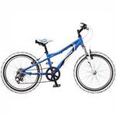

3) 4) 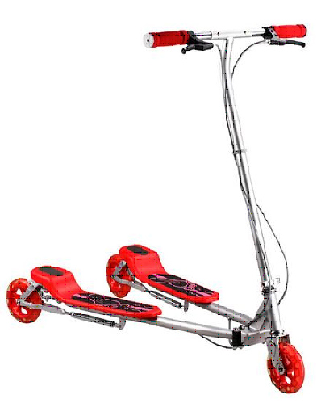

5)  6) 

